Рефлексивное задание "Рабочий стол- архив- корзина"
Критерии оценивания | "Рабочий стол" | "Архив" | "Корзина"
Критерии оценивания |   взять на заметку, актуально | 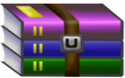  сомневаюсь,  требуется доработка |   удалить, неэффективно
содержание

мастер-учитель

взаимодействие

